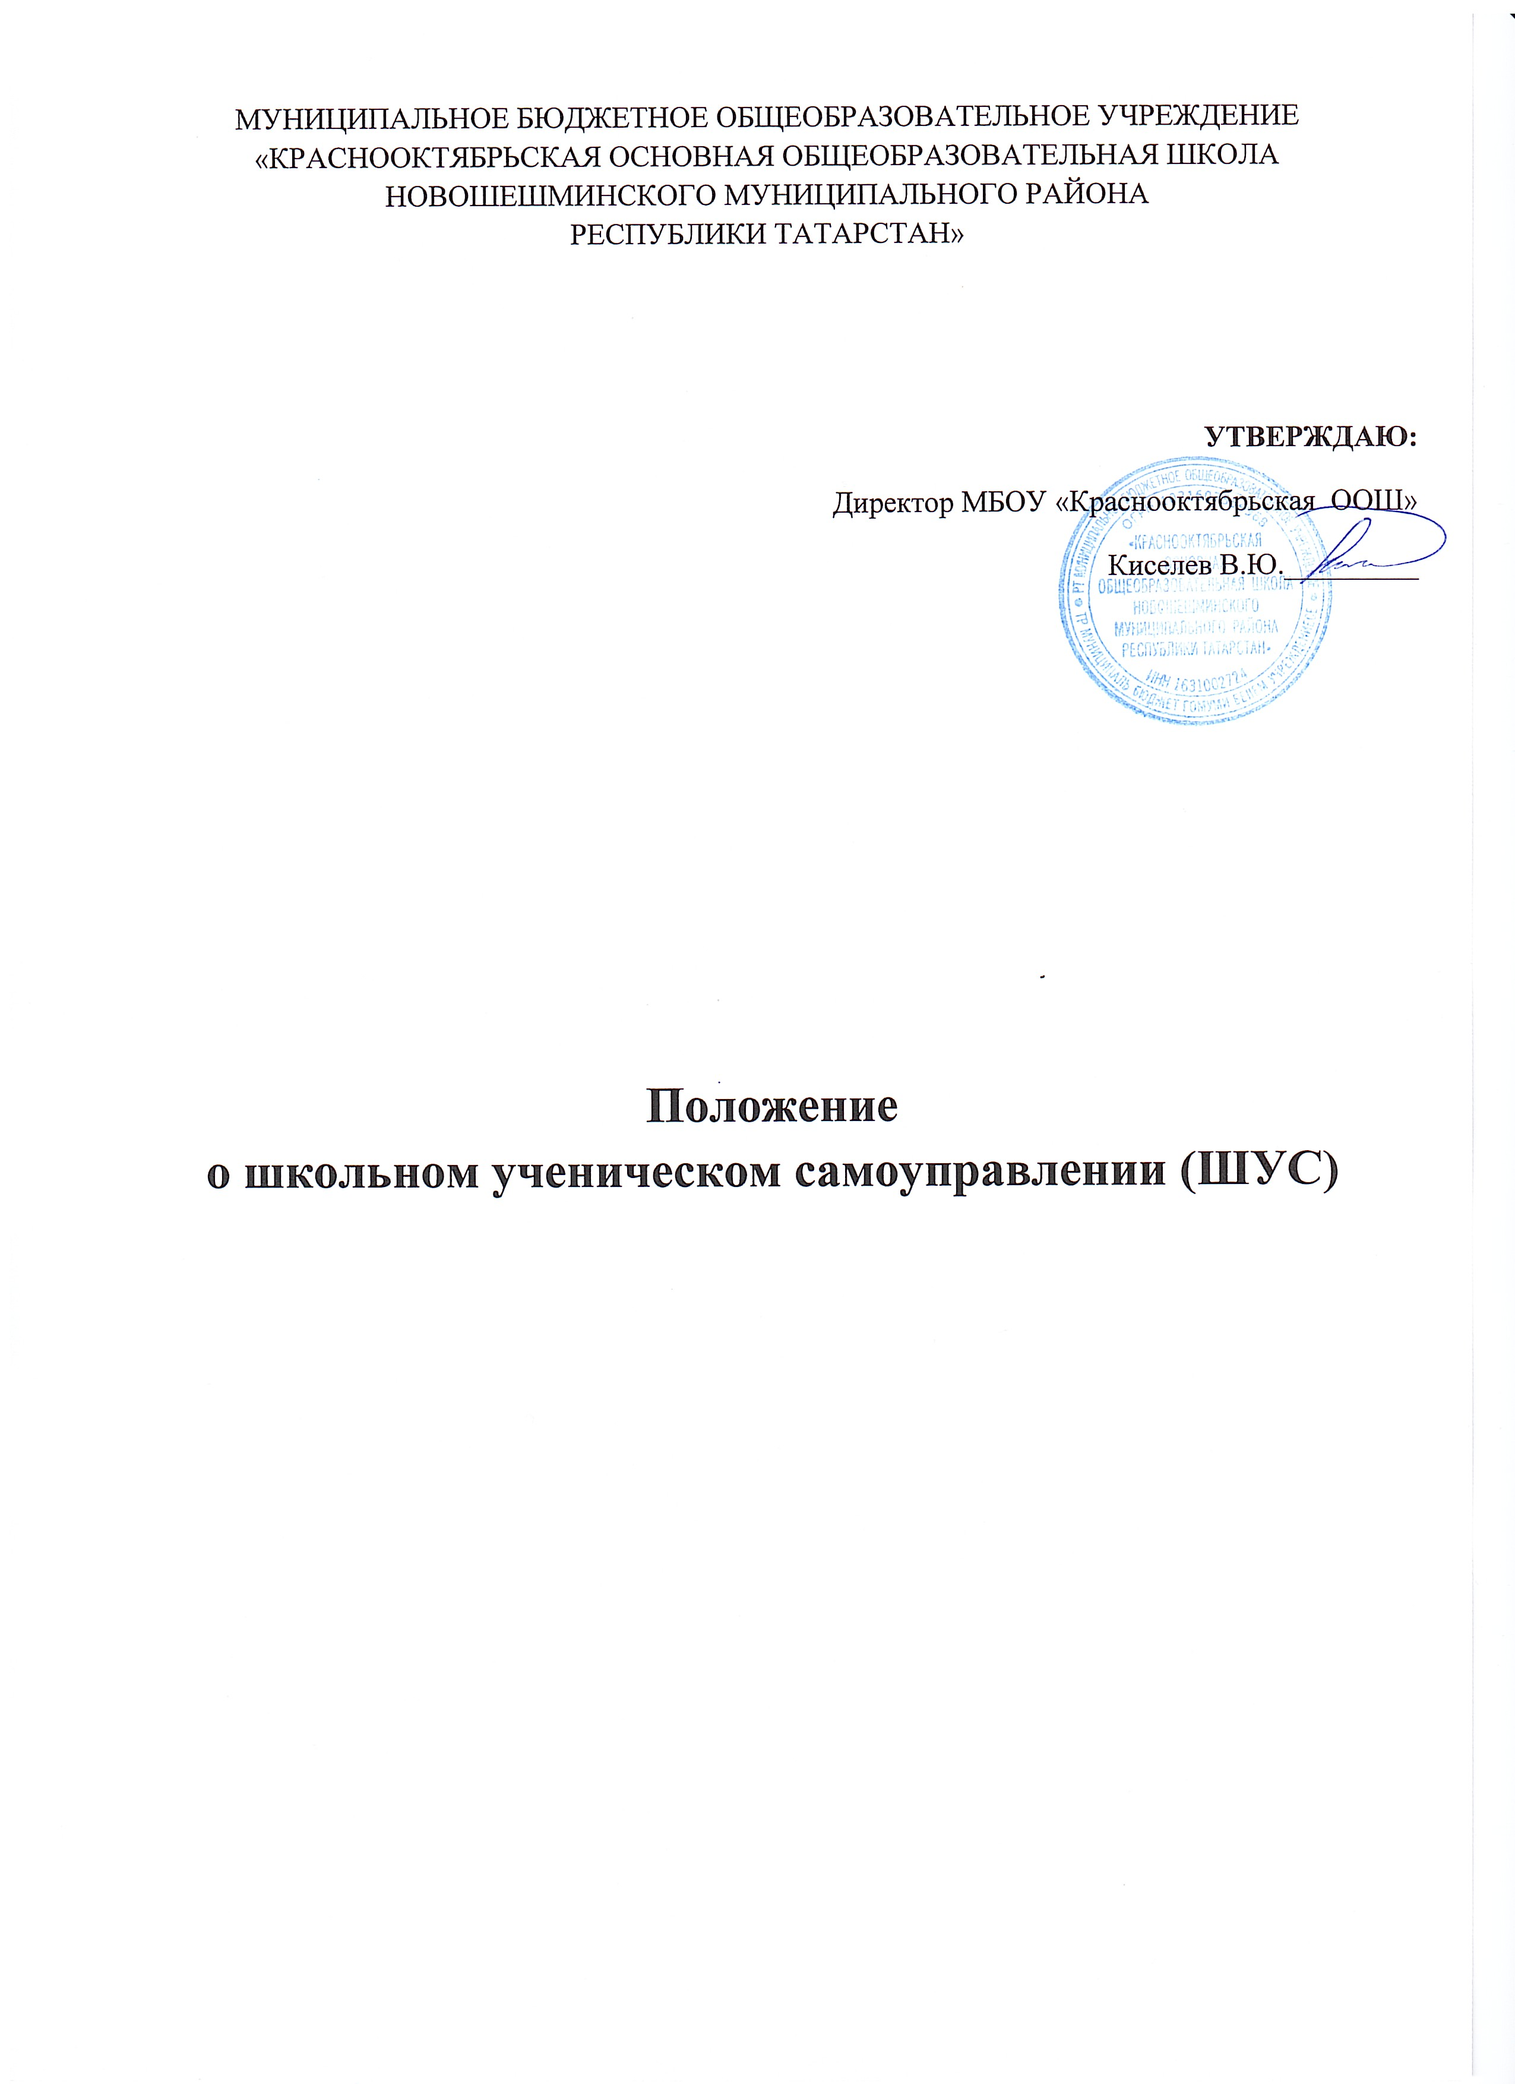

ОБЩИЕ ПОЛОЖЕНИЯ
1.1. Положение о школьном ученическом самоуправлении (далее - ШУС) в МБОУ «Краснооктябрьская ООШ» Новошешминского района разработано в соответствии с:
- Федеральным законом от 29.12.2012 № 273-ФЗ «Об образовании в Российской Федерации»;
- Федеральным законом от 24.07.1998 № 124-ФЗ «Об основных гарантиях прав ребенка в Российской Федерации»;
- Уставом МБОУ «Краснооктябрьская ООШ» Новошешминского муниципального района РТ.
1.2. Ученическое самоуправление - это демократическая форма организации жизнедеятельности ученического коллектива, обеспечивающая развитие самостоятельности учащихся в принятии и реализации решений для достижения общественно значимых целей.
1.3. Самоуправление действует на основании действующего законодательства, Устава школы и общего положения.

2. ЦЕЛИ, ЗАДАЧИ, ФУНКЦИИ И ВЕДУЩИЕ ВИДЫ ДЕЯТЕЛЬНОСТИ ШУС
2.1. Целью деятельности школьного ученического самоуправления МБОУ «Краснооктябрьская ООШ» является реализация права обучающихся на участие в управлении образовательным учреждением.
2.2. Органы ученического самоуправления создаются для решения следующих Задач:
- представление интересов учащихся в процессе управления школой;
- поддержка и развитие инициатив учащихся в школьной жизни;
- развития творческих способностей, формирования самостоятельности, активности и
ответственности в любом виде деятельности;
- защита прав учащихся.
2.3. Функции ученического самоуправления:
- выступает от имени учащихся при решении вопросов жизни школы: изучает и формулирует мнение школьников по вопросам школьной жизни, представляет позицию учащихся в органах управления школой, разрабатывает предложения по совершенствованию учебно-воспитательного процесса;
- содействует реализации инициатив учащихся во внеучебной деятельности: изучает интересы и потребности школьников в сфере внеучебной деятельности, создаёт условия для их реализации;
- содействует разрешению конфликтных вопросов: участвует в согласовании интересов учащихся, учителей и родителей, организует работу по защите прав учащихся.
2.4. Ведущие виды деятельности:
- познавательная деятельность – предметные недели, встречи с интересными людьми, интеллектуальные игры, диспуты, конференции, консультации, взаимопомощь учащихся в учебе, разработка проектов и их реализация;
- экологическая деятельность – забота о порядке и чистоте в школе, благоустройство помещений и территории школы, организация дежурства, участие в экологических субботниках и акциях;
- спортивно-оздоровительная деятельность - организация работы спортивных секций, спартакиад, соревнований, дней здоровья;
- художественно-эстетическая деятельность - концерты, фестивали, праздники, конкурсы, выставки;
- военно-патриотическая деятельность - формирование у обучающихся высокого патриотического сознания, чувства верности своему Отечеству, готовности к выполнению гражданского долга и конституционных обязанностей по защите интересов Родины.
- информационная деятельность – письменная информация о жизни классов, школы;
- профилактическая деятельность - контроль за посещаемостью и порядком, выполнение требований к внешнему виду и одежде учащихся;
- другие направления.

3. СТРУКТУРА И ПОРЯДОК ФОРМИРОВАНИЯ СОСТАВА УЧЕНИЧЕСКОГО САМОУПРАВЛЕНИЯ
3.1. Высшим органом Ученического самоуправления является Президент, который определяется путем назначения.
3.2. Президент назначается сроком на 1 год из числа обучающихся 5-9 классов.
3.3. Школьный орган самоуправления является постоянно действующим органом. Заседания проводятся не реже 1 раза в месяц, а в экстренных ситуациях - по мере необходимости. В течение недели после назначения школьного органа самоуправления проводится первое заседание. С момента начала работы нового состава школьного органа самоуправления полномочия прежнего прекращаются.
Школьное ученическое самоуправление рассматривает и утверждает:
- перспективный план;
- основные направления деятельности ученического самоуправления;
- формирует органы самоуправления учащихся;
- вырабатывает предложения по совершенствованию учебно-воспитательного процесса;
- рассматривает положения;
- заслушивает отчеты;
- оценивает результаты деятельности.
Все решения принимаются большинством голосов.

3.4. Ученическое самоуправление школы состоит из президента и четырех секторов:
  - Сектор «Образования просвещения»
  - Сектор «Культуры и досуга»
  - Сектор «Порядок и уют»
  - Сектор «Спорта и здоровья»
3.5. Одно и то же лицо может являться членом президентского состава неограниченное количество сроков.
3.6. Педагогическое руководство деятельностью органов самоуправления осуществляет ЗДВР.

4. ПРАВА И ОБЯЗАННОСТИ ЧЛЕНОВ УЧЕНИЧЕСКОГО САМОУПРАВЛЕНИЯ.
4.1. Права членов Ученического самоуправления:
- знакомиться с нормативными документами школы и вносить к ним свои предложения;
- представлять интересы учащихся перед администрацией школы, на
педагогических собраниях, посвященных решению вопросов жизни школы;
- проводить среди учащихся опросы;
- внесение предложений по развитию ученического самоуправления;
- проявление свободы слова;
- выборы сферы деятельности в соответствии со своими интересами;
- отстаивание своих прав и интересов.
4.2. Члены Ученического самоуправления берут обязательство:
- соблюдать положения Устава;
- активно участвовать в деятельности ученического самоуправления;
- регулярно информировать членов самоуправления о своей деятельности, осуществляемой в рамках программ и проектов ученического самоуправления.

5. ОТВЕТСТВЕННОСТЬ ЧЛЕНОВ УЧЕНИЧЕСКОГО САМОУПРАВЛЕНИЯ.
5.1. Члены Ученического самоуправления несут ответственность за выполнение закрепленных за ним задач и функций;
5.2. В случаи невыполнения указанных задач и функций состав Ученического самоуправления может быть досрочно переизбраны в соответствии с нормами, указанными в разделе 3 данного Положения.

6. ВЗАИМОСВЯЗИ С ДРУГИМИ ОРГАНАМИ САМОУПРАВЛЕНИЯ.
6.1. Члены ученического самоуправления активно взаимодействует с членами ШВР, исходя из своей компетенции.
6.2. Члены ученического самоуправления также взаимодействует с детскими общественными объединениями.

